

Міністерство освіти і науки України
Національний технічний університет України
«Київський політехнічний інститут»

Лабораторна робота №1
з дисципліни «Бази даних»

«Проектування бази даних та ознайомлення з базовими операціями СУБД PostgreSQL»

Виконав студент групи: КВ-33
ПІБ: Щербатюк Є. О.
Перевірив: Павловський В. І.

Київ 2025
Постановка задачі:
- Розробити модель «сутність-зв’язок» предметної галузі, обраної студентом самостійно, відповідно до пункту «Вимоги до ER-моделі».
- Перетворити розроблену модель у схему бази даних (таблиці) PostgreSQL.
- Виконати нормалізацію схеми бази даних до третьої нормальної форми (3НФ).
- Ознайомитись із інструментарієм PostgreSQL та pgAdmin 4 та внести декілька рядків даних у кожну з таблиць засобами pgAdmin 4.

Завдання №1:
Опис предметної галузі:
Тема моєї бази даних: Система обліку автомобільного парку компанії. Компанія займається вантажними перевезеннями.

При створенні даної бази даних я виділила такі сутності:
- Автомобіль (Car) – представляє транспортні засоби компанії, які використовуються для вантажних перевезень:
- Атрибути: VIN (унікальний номер кузова), реєстраційний номер автомобіля, марка, вантажопідйомність.

- Водій (Driver) – представляє працівників, які мають водійське посвідчення та керують транспортним засобом.
- Атрибути: номер водійського посвідчення, ім’я, прізвище, категорія.

- Маршрут (Route) – ця сутність описує шлях перевезення вантажу:
- Атрибути: пункт відправлення, пункт призначення, відстань.

- Клієнт (Customer) – ця сутність представляє собою компанію, яка замовляє вантажні перевезення:
  - Атрибути: назва компанії, телефон, email.
- Рейс (Trip) – це окрема сутність, яка описує факт перевезення і через зовнішні ключі реалізує зв’язок між автомобілем, водієм, клієнтом і маршрутом.
  - Атрибути: дата виїзду, дата прибуття, дата повернення, опис вантажу, вага вантажу.
- Обслуговування (Service) – ця сутність є записом про технічне обслуговування автомобілів.
  - Атрибут: дата обслуговування, опис виконаних робіт, вартість обслуговування.
Зв’язки:
Центральною сутністю моделі є Рейс (Trip). Вона має власні атрибути (дати виїзду, прибуття та повернення, опис і вагу вантажу) і через зовнішні ключі реалізує зв’язок між чотирма іншими сутностями: Автомобіль (Car), Водій (Driver), Клієнт (Customer) та Маршрут (Route). Таким чином, Рейс виступає не набором окремих зв’язків, а єдиним комплексним зв’язком, що фіксує факт конкретного перевезення.
Додатково в моделі передбачено зв’язки 1:N:
- Car 1:N Service – один автомобіль може мати кілька записів про обслуговування.
- Customer 1:N Trip – один клієнт може замовити кілька рейсів.
- Driver 1:N Trip – один водій може виконати кілька рейсів.
- Route 1:N Trip – один маршрут може бути використаний у кількох рейсах.

Графічне подання концептуальної моделі «Сутність-зв’язок» зображено на рисунку 1
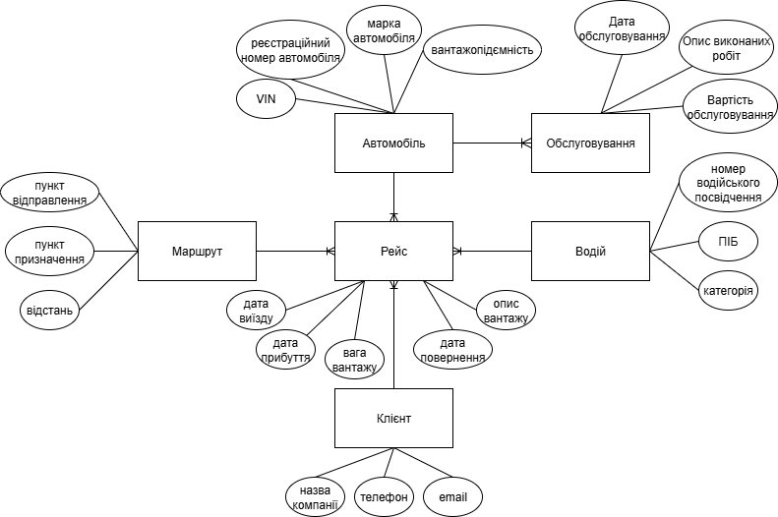
Рисунок 1 – ER-діаграма, побудована за нотацією” Пташина лапка”

Перетворення концептуальної моделі у логічну модель та схему бази даних
Сутність "Автомобіль" перетворено в таблицю Car з первинним ключем car_id та атрибутами vin, license_plate, brand, load_capacity.
Сутність "Водій" перетворено в таблицю Driver з первинним ключем driver_ id та атрибутами license_number, name, surname, license_category.
Сутність "Маршрут" перетворено в таблицю Route з первинним ключем route_id та атрибутами departure_point, destination_point, distance.
Сутність "Клієнт" перетворено в таблицю Customer з первинним ключем customer_id та атрибутами full_name, phone, email.
Сутність “Рейс” перетворено в таблицю Trip з первинним ключем trip_id та атрибутами departure_date, arrival_date, return_date, cargo_description, cargo_weight. У таблиці є зовнішні ключі car_id, driver_id, route_id, customer_id, які пов’язані з таблицями Car, Driver, Route та Customer відповідно.
Сутність Service (Обслуговування) → таблиця service із атрибутами service_id, service_date, description, cost та зовнішнім ключем car_id, який пов’язаний з таблицею Car.

Графічне подання логічної моделі «Сутність-зв’язок» зображено на рисунку 2
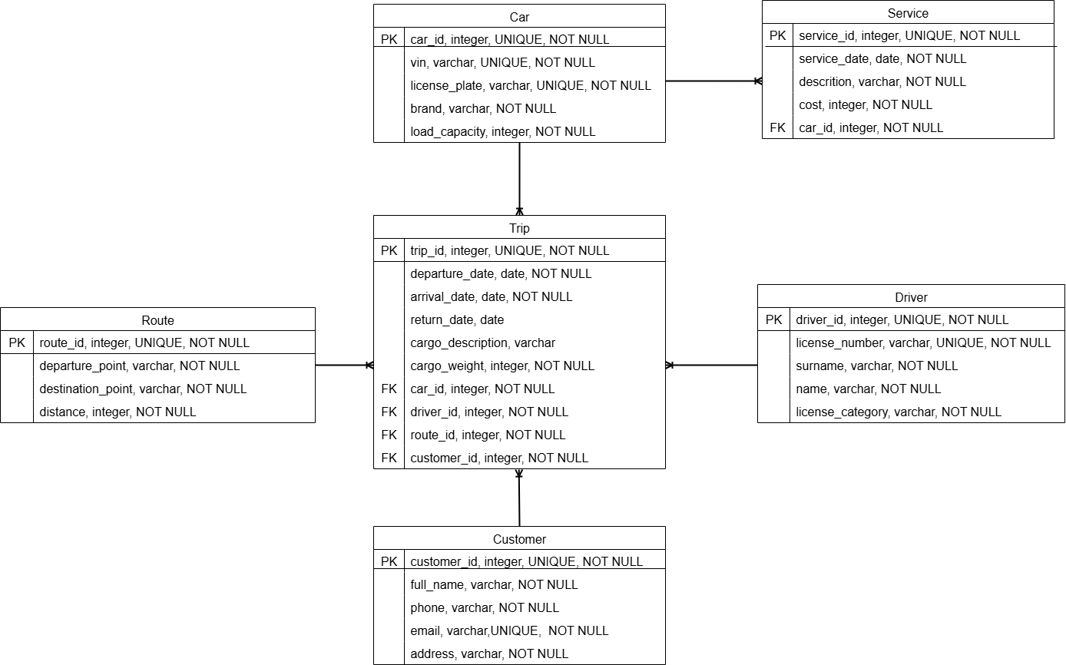
Рисунок 2 – Схема бази даних

Таблиця 1 ілюструє детальний перехід від однієї моделі до іншої.
Сутність | Атрибут | Тип атрибуту
Car – містить дані про автомобілі компанії | car_id - унікальний ідентифікатор автомобіля | integer (числовий)
Car – містить дані про автомобілі компанії | vin – унікальний VIN автомобіля | character varying (рядок)
Car – містить дані про автомобілі компанії | license_plate – унікальний номер автомобіля | character varying (рядок)
Car – містить дані про автомобілі компанії | brand – марка автомобіля | character varying (рядок)
Car – містить дані про автомобілі компанії | load_capacity – вантажопідйомність автомобіля | integer (числовий)
Driver - містить дані про водіїв компанії | driver_id - унікальний ідентифікатор водія | integer (числовий)
Driver - містить дані про водіїв компанії | license_number – унікальний номер водійського посвідчення | character varying (рядок)
Driver - містить дані про водіїв компанії | surname – прізвище водія | character varying (рядок)
Driver - містить дані про водіїв компанії | name – ім’я водія | character varying (рядок)
Driver - містить дані про водіїв компанії | license_category – категорія водійського посвідчення | character varying (рядок)
Route - містить дані про маршрут | route_id – унікальний ідентифікатор маршруту | integer (числовий)
Route - містить дані про маршрут | departure_point – пункт відправлення | character varying (рядок)
Route - містить дані про маршрут | destination_point – пункт прибуття | character varying (рядок)
Route - містить дані про маршрут | distance – відстань маршруту | integer (числовий)
Customer – містить дані про клієнта | customer_id - унікальний ідентифікатор клієнта | integer (числовий)
Customer – містить дані про клієнта | full_name – назва компанії клієнта | character varying (рядок)
Customer – містить дані про клієнта | phone – номер телефону компанії клієнта | character varying (рядок)
Customer – містить дані про клієнта | email – електронна адреса компанії клієнта | character varying (рядок)
Customer – містить дані про клієнта | address – адреса компанії клієнта | character varying (рядок)
Trip - містить інформацію про рейс | trip_id - унікальний ідентифікатор рейсу | integer (числовий)
 | departure_date – дата відправлення | timestamp (дата та час)
 | arrival_date – дата прибуття | timestamp (дата та час)
 | return_date – дата повернення водія | timestamp (дата та час)
 | cargo_description – опис вантажу | character varying (рядок)
 | cargo_weight – вага вантажу | integer (числовий)
 | car_id – ідентефікатор автомобіля | integer (зовнішній ключ до Автомобіля)
 | driver_id – ідентифікатор водія | integer (зовнішній ключ до Водія)
 | route_id – ідентифікатор маршруту | integer (зовнішній ключ до Маршруту)
 | customer_id – ідентифікатор клієнта | integer (зовнішній ключ до Клієнта)
Service – містить інформацію про обслуговування автомобілів | service_id – унікальний ідентифікатор обслуговування | integer (числовий)
 | service_date – дата виконання робіт | timestamp (дата та час)
 | description – опис виконаних робіт | character varying (рядок)
 | cost – вартість виконаних робіт | integer (числовий)
 | car_id – ідентифікатор автомобіля | integer (зовнішній ключ до Автомобіля)

Таблиця 1 – Опис об’єктів бази даних
Функціональні залежності для таблиць
- Car:
car_id → vin, license_plate, brand, load_capacity
vin → id, license_plate, brand, load_capacity
license_plate → id, vin, brand, load_capacity
- Driver
driver_id → license_number, surname, name, license_category
license_number → id, surname, name, license_category
- Route:
route_id → departure_point, destination_point, distance_km
- Customer:
id → full_name, phone, email, address
email → id, full_name, phone, address
- Trip:
id → departure_date, arrival_date, return_date, cargo_description, cargo_weight, car_id, driver_id, route_id, customer_id
- Service:
id → service_date, description, cost, car_id.
Ці функціональні залежності вказують на те, які атрибути в кожній таблиці визначаються від інших атрибутів у моделі бази даних. Це важливо для забезпечення нормалізації та ефективного управління базою даних, оскільки правильне визначення функціональних залежностей дозволяє уникнути надмірності даних і забезпечує їхню цілісність.
Транзитивні функціональні залежності виникають тоді, коли один атрибут визначає інший через третій атрибут. Іншими словами, якщо атрибут A визначає атрибут B, а атрибут B визначає атрибут C, то ми можемо стверджувати, що атрибут A транзитивно визначає атрибут C. Однак у даній моделі транзитивних функціональних залежностей не виявлено, що вказує на відсутність надмірності даних і сприяє ефективному функціонуванню бази даних.
Завдання №3
Відповідність схеми нормальним формам
1НФ
Щоб задовольнити умови 1НФ, кожен атрибут у таблиці має бути атомарним, тобто:
- кожна клітинка містить лише одне значення;
- кожен запис є унікальним.
У моїй моделі бази даних усі атрибути є атомарними (наприклад, прізвище та ім’я водія зберігаються в окремих полях, номери телефонів клієнтів — в окремих рядках таблиці, а не в одному полі).
Кожен запис є унікальним завдяки використанню первинних ключів (id).
Таким чином, схема відповідає вимогам 1НФ.
2НФ
Щоб схема відповідала 2НФ, повинні виконуватись умови:
- схема перебуває в 1НФ;
- кожен неключовий атрибут функціонально залежить від цілого ключа.
Усі таблиці мають простий первинний ключ (id), тобто ключ складається лише з одного поля. Відповідно, жодних часткових залежностей бути не може.
Усі неключові атрибути залежать від свого первинного ключа.
Приклад:
- У таблиці Driver атрибути first_name, last_name, license_number залежать лише від Driver.id.
- У таблиці Trip атрибути departure_date, arrival_date, return_date, cargo_description, cargo_weight, а також зовнішні ключі (car_id, driver_id, customer_id, route_id) залежать тільки від Trip.id.
Таким чином, схема відповідає 2НФ.
3НФ
Щоб схема відповідала 3НФ, повинні виконуватись умови:
- схема перебуває у 2НФ;
- неключові атрибути не мають транзитивних залежностей від первинного ключа.
У схемі всі атрибути визначаються лише первинним ключем своєї таблиці, а не через інші неключові атрибути.
Приклад:
- У таблиці Customer атрибут phone_number залежить тільки від Customer.id, а не від імені чи адреси клієнта.
- У таблиці Route атрибут distance_km залежить лише від Route.id, а не через departure_point чи destination_point.
- У таблиці Trip дати, опис вантажу й зовнішні ключі визначаються виключно через Trip.id, і жоден з цих атрибутів не визначає інший.
Таким чином, у схемі немає транзитивних залежностей, і вона відповідає 3НФ.
Висновок
Схема бази даних відповідає нормальним формам 1НФ, 2НФ і 3НФ. Вона добре структурована і нормалізована, що забезпечує ефективне зберігання та обробку даних у системі обліку автомобільного парку для вантажних перевезень.

Схема бази даних у pgAdmin 4 зображено на рисунку 3.
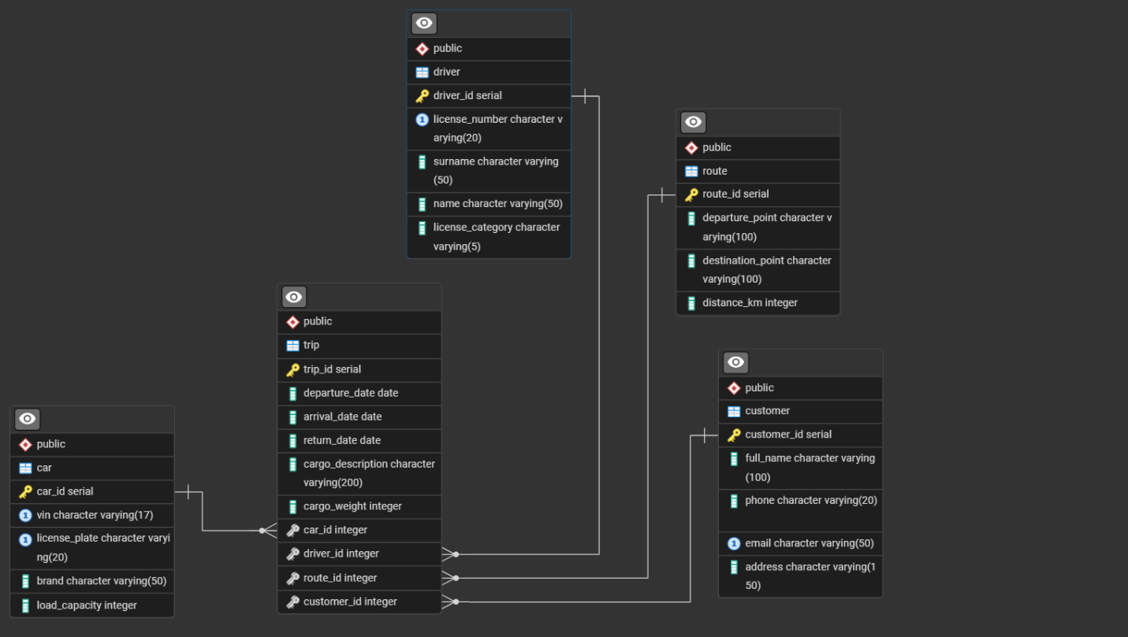
Рисунок 3 - Схема бази даних у pgAdmin 4
Таблиці бази даних у pgAdmin4
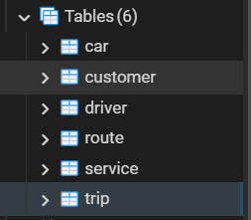

_______________________________ Car ____________________________
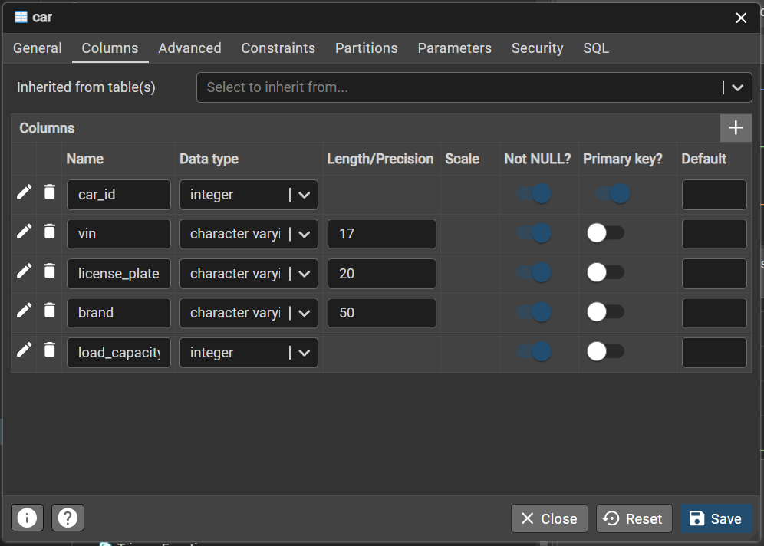
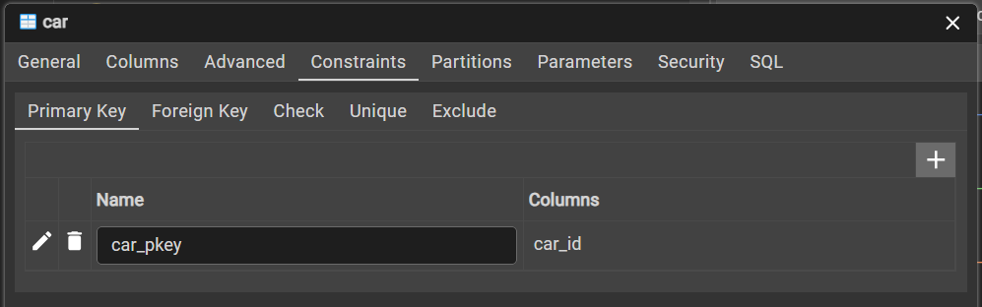
У цієї таблиці немає зовнішніх ключів (FK)

_______________________________Customer___________________________

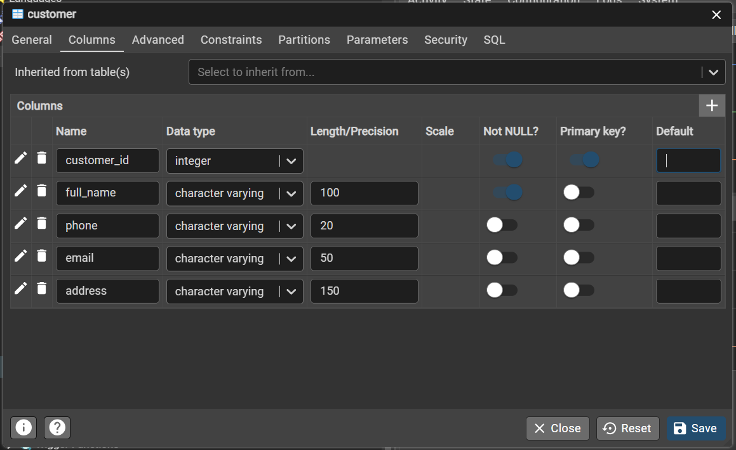
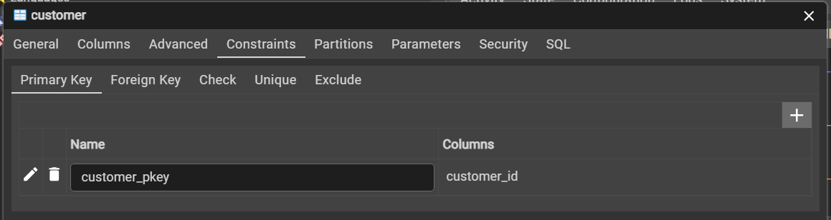
У цієї таблиці немає зовнішніх ключів (FK)
_____________________________Driver_____________________________

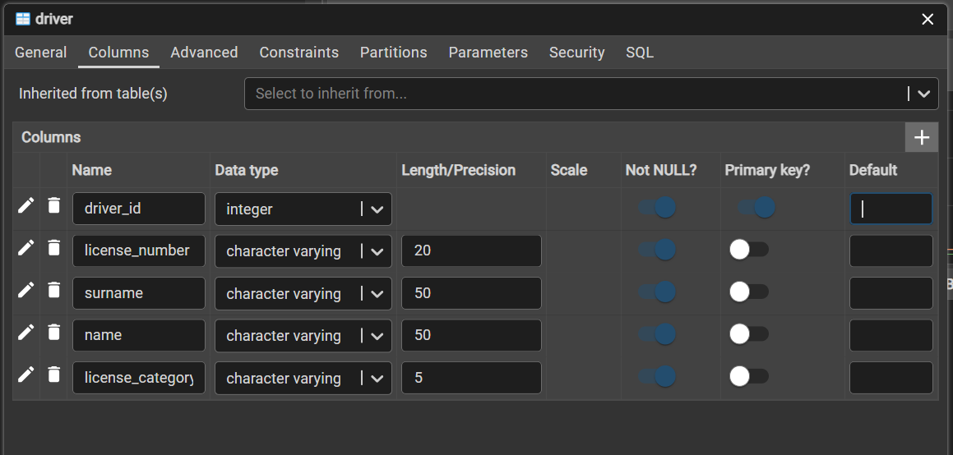
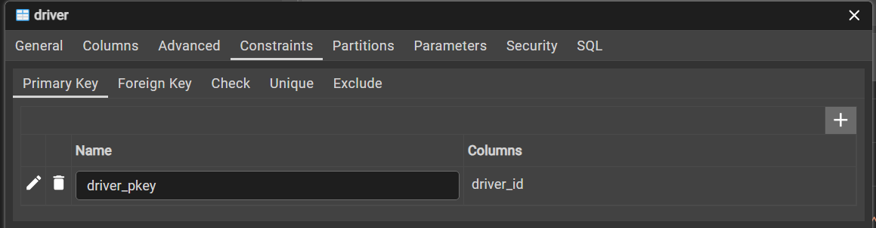
У цієї таблиці немає зовнішніх ключів (FK)

_______________________________Route______________________________
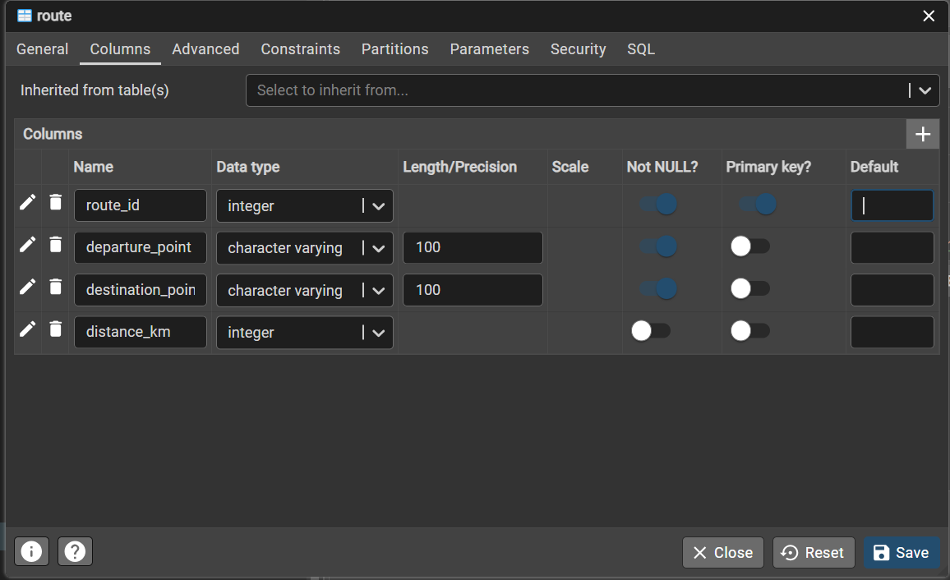
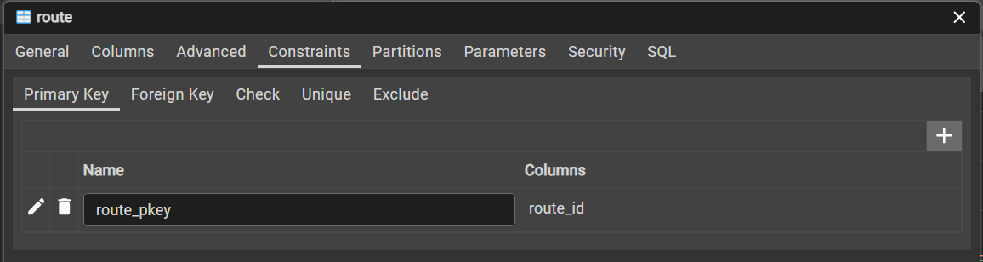

У цієї таблиці немає зовнішніх ключів (FK)

______________________________Trip_____________________________

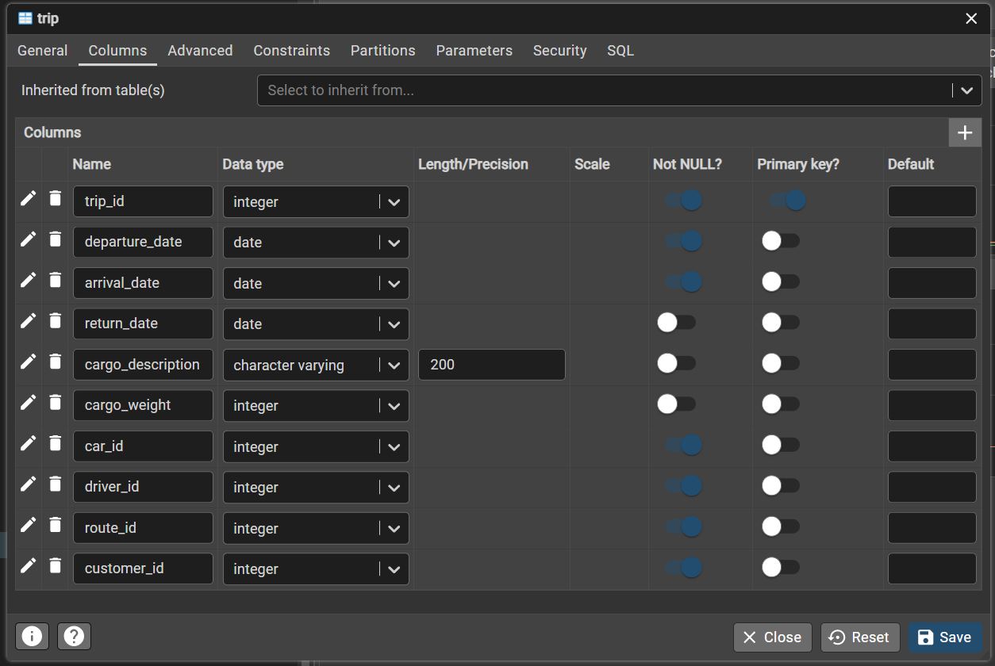
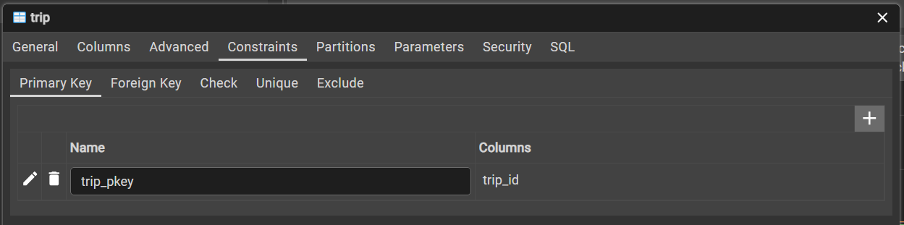
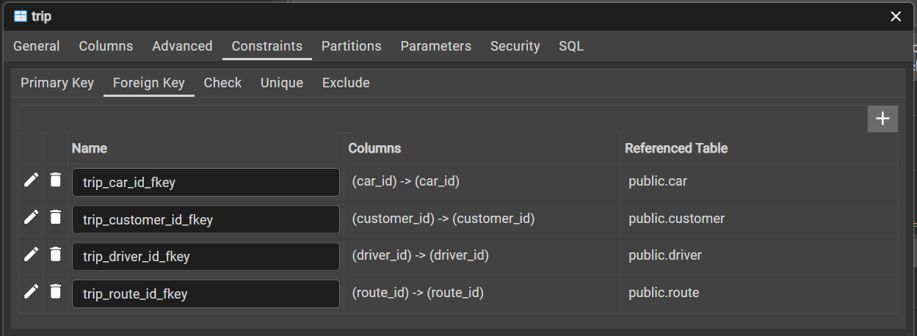
______________________________Service_____________________________
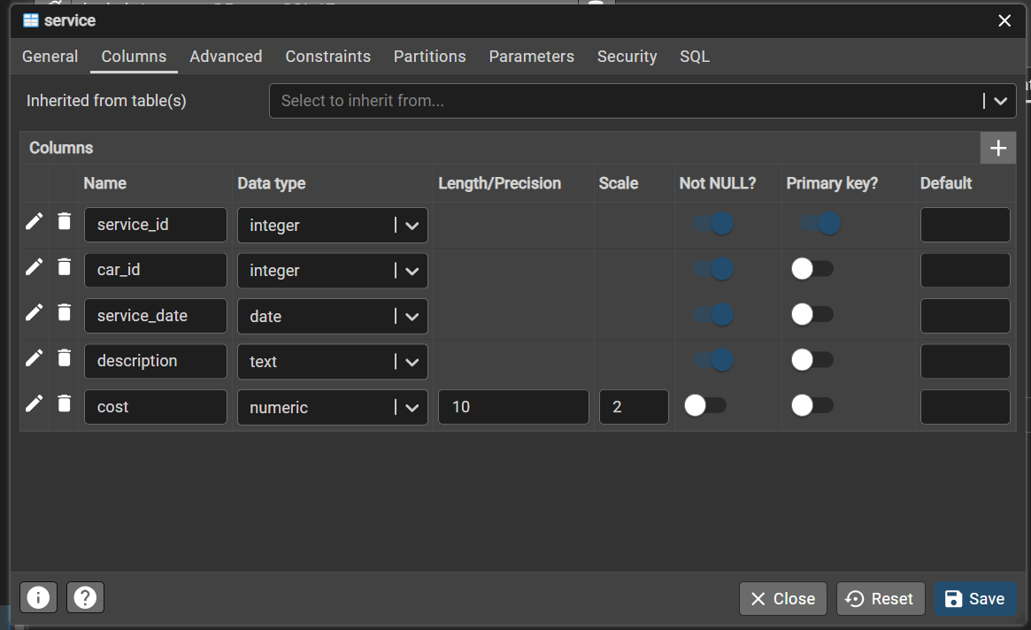
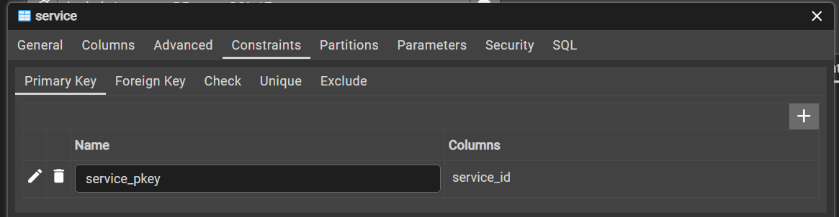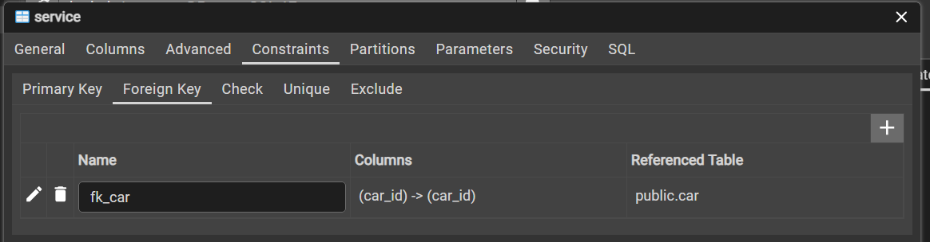

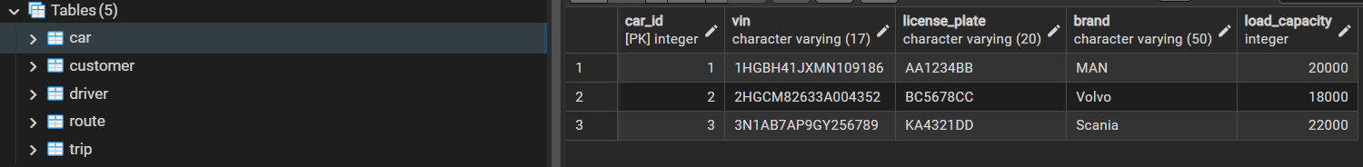

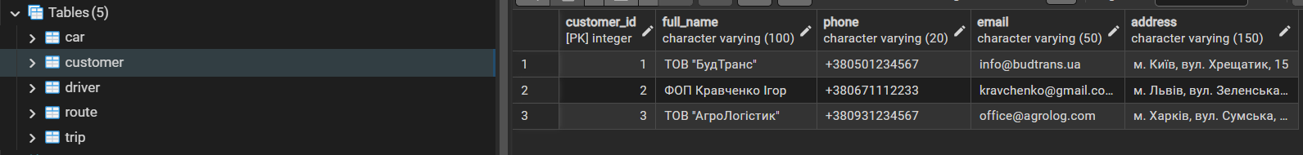

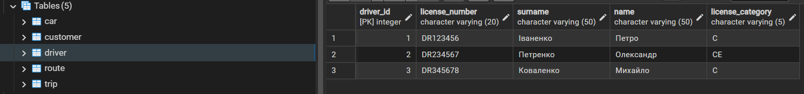

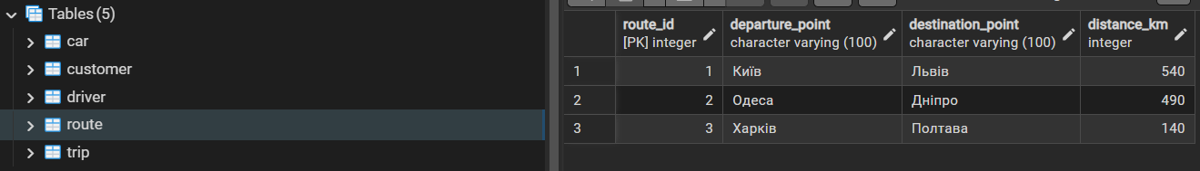

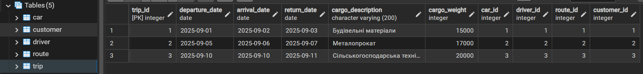

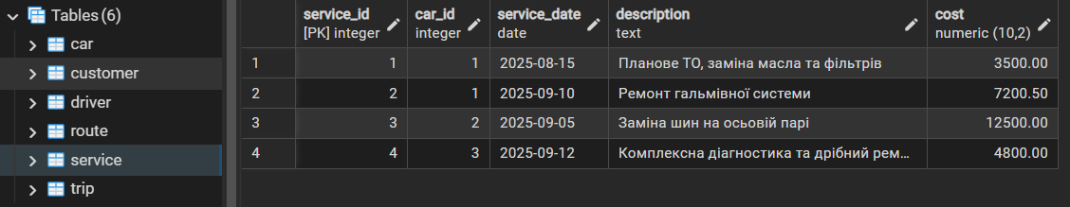

Контакти:
Репозиторій GIT: https://github.com/OverdrafT/kpi_db_and_managment
Telegram: @S_Eugene_S

